2020年沈阳职业院校技能大赛中职组零部件测绘与CAD成图技术赛项
参赛选手自备工量具清单
一、量具清单
序号 | 量具名称 | 规格与精度等级 | 参考图片
1 | 游标卡尺  （普通或带表） | 0-150mm  0-300mm  0.01\0.02mm | 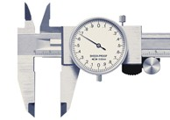
2 | 外径千分尺  （普通） | 0-25mm  25-50mm  50-75mm  0.01mm | 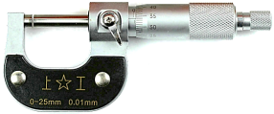
3 | 内径千分尺  （普通） | 5-30mm  25-50mm  0.01mm | 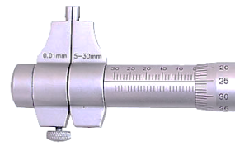
4 | 深度卡尺  （普通） | 0-150mm  0.02mm | 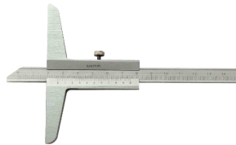
5 | 万能角度尺  （普通） |  | 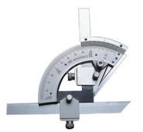
6 | 表面粗糙度  比较样块 |  | 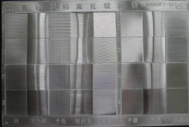
注：为保证竞赛公平、考核选手基本测量技能，本次竞赛必须使用普通测量工具，所有选手不得携带数显测量工具参赛。参赛选手须按表要求，自带竞赛用工量具，不得携带除表列以外的工量具。

二、工具清单
序号 | 名称 | 型号及规格 | 数量 | 备注
1 | 铅笔 | 2B、B、HB铅笔 | 各若干 | 绘草图用
2 | 绘图橡皮 |  | 块 | 绘草图用
3 | 小刀 |  | 把 | 削铅笔用
4 | 彩色马克笔 | 粉红、淡绿 | 各1支 | 任务书阅读划关键词用
5 | 活络扳手 | 150X19 | 1把 | 装拆零件用
6 | 尖嘴钳 |  | 1把 | 装拆零件用
7 | 内六角扳手 | M1-M10 | 1套 | 装拆零件用
8 | 一字螺丝刀 | M3-M6 | 1把 | 装拆零件用
9 | 十字螺丝刀 | M3-M6 | 1把 | 装拆零件用
10 | 铜棒 | Ø10X200、Ø20X200 | 1根 | 装拆零件用
11 | 机械设计手册 | 版本不限 | 1本 | 查阅有关零件标准用

